
P o z v á n k a

Ministerstvo zemědělství CSV Opava (Ostrava), RO SZIF Opava, obec Otice
Místní akční skupina Opavsko a Místní akční skupina Hlučínsko

pořádají
v rámci „podzimního regionálního ochutnávání“
„Okresní dožínky a Otické zelné slavnosti“
spojené se setkáním partnerů Celostátní sítě pro venkov a propagace CSV a PRV

v sobotu 13. září 2014 v Oticích

Program:
10:00 - 10:30 Zahájení okresních dožínkových a 4. Otických zelných slavností
- zahajovací projev starosty obce, ocenění občanů obce, pietní akt u pomníku obětem válek, vystoupení Ženského pěveckého sboru Otice
10:30 – 11:00 průvod – jízda zemědělské techniky s komentovaným doprovodem

Výstava pokrmů ze zelí celý den, prezentace: výrobků místních zemědělců a producentů, Místní akční skupiny Opavsko a Hlučínsko, Celostátní sítě pro venkov, prodej produktů lidových řemesel a výrobců potravin a ochutnávka „regionální potraviny MSK 2014“

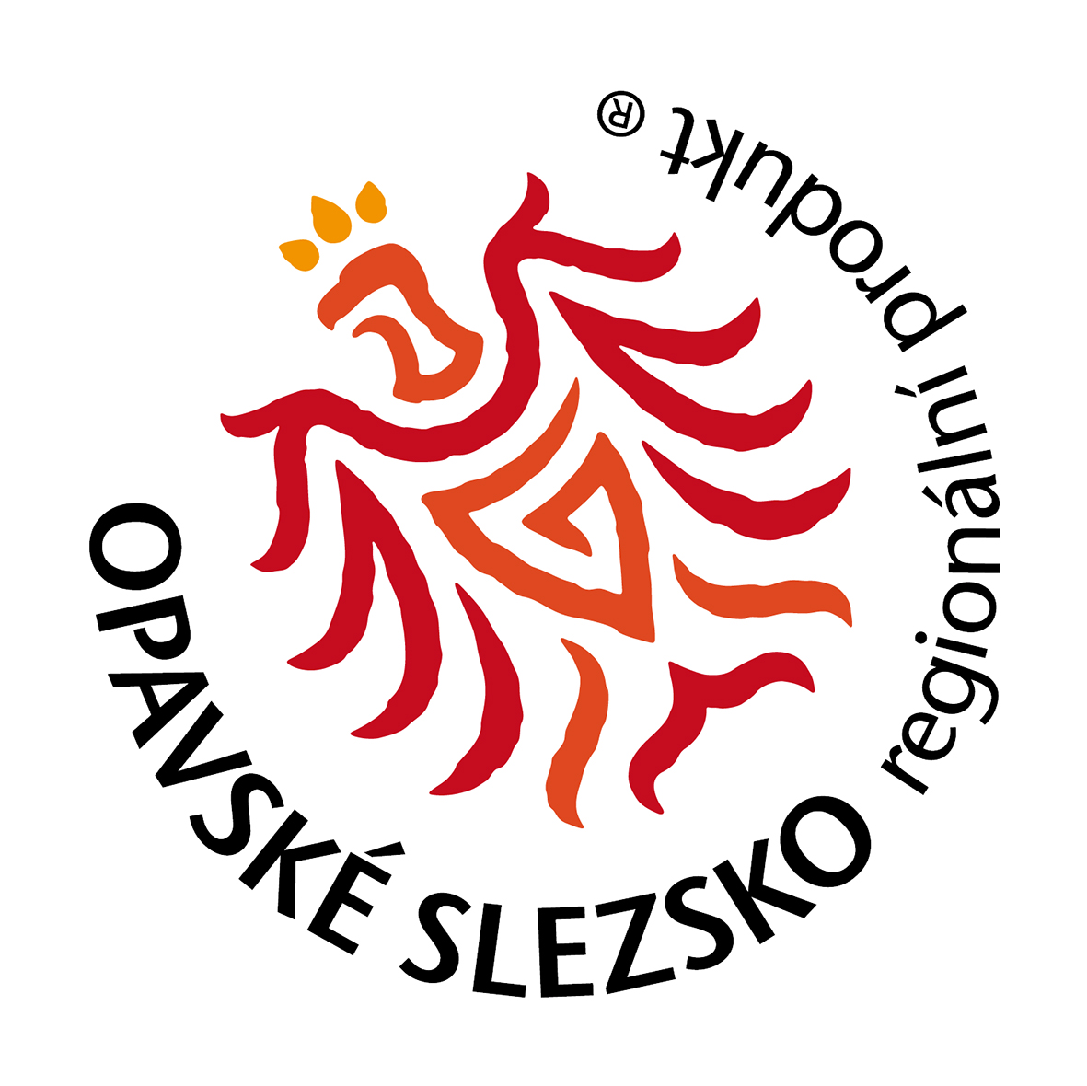
14:00 - 14:30 Vyhlášení výsledků soutěží: výtvarná soutěž dětí z okolních škol, soutěž kuchařů, vyhlášení soutěže „Zlatý koláč 2014“
Předání certifikátů regionálním výrobcům
„Opavské Slezsko, regionální produkt“
14:30 - 17:00 Odpolední kulturní program:
17:00 Večerní kulturní program: Diskotéka pro děti na zahradě kulturního domu
19:00 Diskotéka pro dospělé
21:00 Ohňostroj

Další doprovodné výstavy:
- prezentace Celostátní sítě pro venkov, výstava moderních strojů na zpracování zelí, výstava zvířat Chovatelů drobného zvířectva Otice a prezentace MS Hvozdnice Otice
Doprovodný program:
- soutěž „O zlatý koláč 2014“ – III. Ročník
od 10.00 hod. (v rámci soutěže bude prvních 1 000 koláčů zdarma)
- soutěže pro děti – kolo štěstí, šlapání zelí, malování aj.
- ochutnávka regionálních produktů a kulturní program





Ing. Jiří Krist Mgr. Vladimír Tancík Ing. Ladislav Bittner Ing. Josef Teuer




